РАЗДЕЛ IV
Заключение и материалы, отражающие прогресс детей в ходе работы с ними по направлениям работы педагога.

Позитивная динамика успеваемости учащихся за последние три года
Позитивная динамика качества знаний учащихся
за последние три года
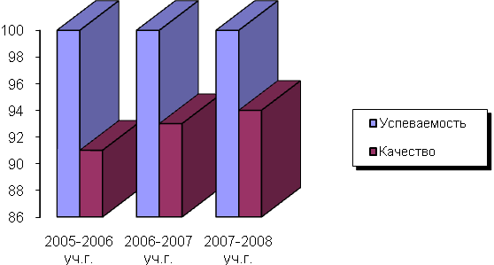
Поступление выпускников в вузы

2004 год - Ершов Артур (ИТИ, г. Омск)
2006 год - Аманатов Игорь (ИФК)
- Винокуров Петя (ИФК)
- Колосов Саша (ВВКУ, г. Новосибирск)
2007 год - Елисеев Илья (ИФК)
- Варданян Катя (ЯПК-1)
- Данилов Женя (ИФК, ЯПК №1)
2008 год – Данилов Леня (КПИ ФО)
- Казанов Саша (ИФК)
- Гаджиев Артем (ВККУ, г.Сочи)

увеличение количества учащихся, принимающих участие
в предметных олимпиадах
российского и республиканских уровней
2006г. республиканская олимпиада- Малгина Лия, участие
2007г. республиканская олимпиада- Потапова Маша, участие
2007г. Всероссийская дистанционная общечеловеческая олимпиада „Здоровье“ - Колосова Вика, лауреат
2007г. Всероссийская дистанционная общечеловеческая олимпиада „Здоровье“ – Потапова Маша, Олесова Шура – участники
2008г республиканская Зимняя школа «Маарыкчаан» проект «Физкультура и спорт в нашей жизни» - диплом I степени команда «НСОШ № 2»
2008г республиканская Зимняя школа «Маарыкчаан» олимпиада «лучший знаток истории Физической культуры»: Колосова Вика –1 место, Потапова Маша – 2 место, Олесова Шура – 3 место
2008г. НПК «Физическая культура и детско-юношеский спорт в современных условиях: идея духовность, воспитание», проведенной в рамках IV спортивных игр „Дети- Азии“-участие с докладом Колосовой Вики, ученицы 11 кл.
2008г. республиканская олимпиада- Парникова Ньургуйаана, участие,
республиканская олимпиада- Борисов Булат, участие

Увеличение количества и повышение качества
творческих работ учащихся (проектов, исследований и др.)
2007-2008 учебный год

- республиканская Зимняя школа «Маарыкчаан» проект «Физкультура и спорт в нашей жизни» - диплом I степени команда «НСОШ № 2»
- Международная научно-практическая конференция «Физическая культура и детско-юношеский спорт в современных условиях: идея духовность, воспитание», проведенной в рамках IV спортивных игр „Дети- Азии“-участие с докладом Колосовой Вики, ученицы 10 кл.
- Республиканская НПК „Физическая культура и детский спорт в современном мире“ - участие с докладом Колосовой Вики, ученицы 11 кл.
- Республиканская НПК „Физическая культура и детский спорт в современном мире“ - участие с докладом Готовцев Саша, ученик 7кл.

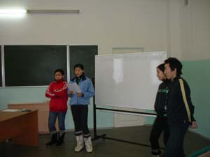

Охват учащихся спортивными секциями
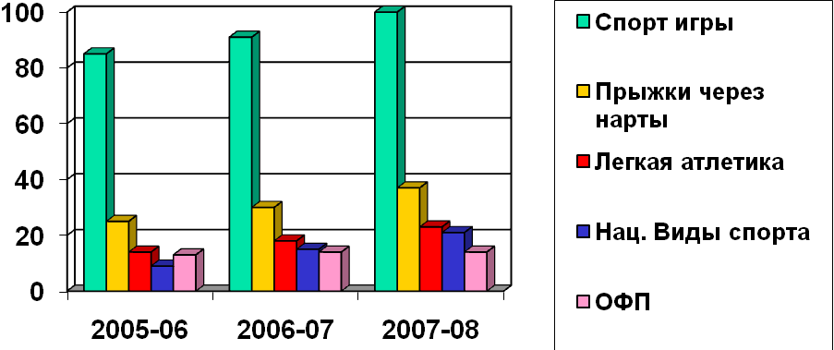
Команда баскетболистов один из лидеров улуса. Они постоянно занимают призовые места. Многие ученики признаны в номинанты: „Лучший защитник“, „Лучший нападающий“, „Лучший разыгрывающий“.
- Галочкина Даша
- Константинова Вероника
- Абрамов Алеша
- Данилова Надя
- Макарова Дуня
- Сивцев Женя
- Малгина Лия
- Казанов Саша
- Колосова Вика
- Игнатьев Юра

Сдача «Эрэл» за 2005-08 уч.г.
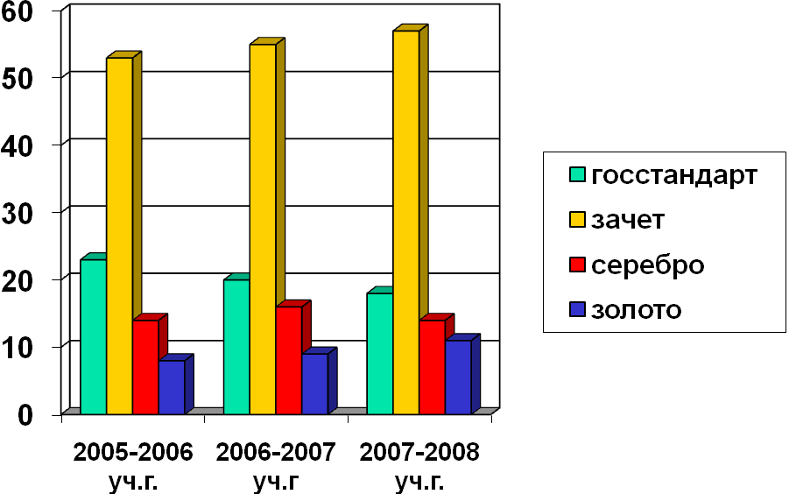
Сборная команда девушек 10а класса в 2007-2008гг. победитель IV республиканского фестиваля физкультурного комплекса нормативов «Эрэл»:
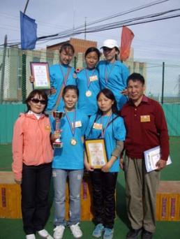

Достижения учащихся
Гоц Саина:
- 2 место на дистанции 12,3 км. В ХIV экологическом пробеге «Туймаада-Эркээни».
- 3 место на дистанции 2000 м в чемпионате республики Саха(Я) по кроссу на призы Нь.С. Тимофеева.
- 3 место на дистанции 12,3 км. В ХV экологическом пробеге «Туймаада-Эркээни», посвященном Всемирному дню защиты окружающей природной среды.
- 2 место на дистанции 3000 м в чемпионате республики Саха(Я) по бегу на шоссе.
- 1 место в командном зачете на IV республиканском фестивале физкультурного комплекса нормативов «Эрэл», посвященном IV международном спортивным играм «Дети Азии»
- 1 место в абсолютном первенстве на финале IV республиканском фестивале физкультурного комплекса нормативов «Эрэл», посвященном IV международном спортивным играм «Дети Азии».
Спиридонов Сережа:
- 2 место в первенстве РС(Я) по легкой атлетике „Шиповка юных“ среди юношей и девушек 1994 -1995г.р. по бегу 50 метров.
Готовцев Саша:
- 3 место в первенстве РС(Я) по легкой атлетике „Шиповка юных“ среди юношей и девушек 1994 -1995г.р. по бегу 50 метров.
Игнатьев Юра:
- 1 место в открытом первенстве на призы Анросова Л.П. среди юношей 1992-1991г.р на 60 м
- 1 место в улусной спартакиаде школьников на 400 м
Потапова Маша:
- 2 место в улусной спартакиаде школьников на 100 м

Шестакова Вика:
- 1 место в первенстве РС (Я) на «Кросс Наций»,1000м
- 1 место в первенстве РС (Я) по часовому бегу
- 1 место по легкой атлетике, на призы ветерана спорта Л.П. Андросова, на дистанции 60, 300, 600 метров
- 3 место в первенстве РС (Я) на 60 м с
- 1 место в 1000м на призы семьи Ивановых, Усть – Алдан
- 1 место в улусном кроссе 500м
- 1место 110 с/б, 200,400м на летней спартакиаде школьников
- 3 место в первенстве РС (Я) по легкой атлетике «Шиповка Юных» среди детей 1994 –1995 .г.р. по бегу 50м, Чурапча
- 3 место в первенстве Дальневосточном округе на 60м
Олесова Шура:
- 2 место по тройному прыжку на летней спартакиаде школьников
Егоров Максим:
- 1 место по прыжкам в высоту на летней спартакиаде школьников
- 2 место по прыжкам в длину на летней спартакиаде школьников
Данилов Леня:
- 2 место по прыжкам в высоту на летней спартакиаде школьников
- 3 место по бегу 110 с/б на летней спартакиаде школьников
Колодезникова Сахая:
- 1 место по стрельбе из малокалибирной винтовки в улусном первенстве школьников
Гаджиев Артем:
- 2 место по стрельбе из малокалибирной винтовки в улусном первенстве школьников
- 1 мето в первенстве РС (Я) по тяжелой атлетике, с Амга
- 1 мето в первенстве РС (Я) по тяжелой атлетике, с Хамагатта
Румянцев Кеша:
- 2 место по стрельбе из малокалибирной винтовки в улусном первенстве школьников

Колосова Вика:
- 3 место в первенстве РС (Я) «Кросс Наций», на призы Н.С. Тимофеева 1000м
- 3 место в абсолютном первенстве физкультурном комплексе «Эрэл»
Парникова Ньюргуяна:
- 3 место 3000м на летней спартакиаде школьников
- 1 место по легкой атлетике, на призы ветерана спорта Л.П. Андросова, на дистанции 1000 м
Гаврильева Лида:
- 1 место по кроссу 500м в улусе среди младших девочек
- 2 место в командном зачете в открытом чемпионате города Якутска по северному многоборью: тройной северный прыжок
- 2 место в командном зачете в открытом чемпионате города Якутска по северному многоборью: прыжки через нарты
- 1 место по легкой атлетике, на призы ветерана спорта Л.П. Андросова, на дистанции 60,300 м
Ефимов Родион:
- 3 место 5000м на летней спартакиаде школьников

Благоприятный психологический климат в классе (атмосфера товарищества, взаимопомощи, толерантности).

С 2008 года классный руководитель физкультурно-оздоровительного 7б класса. В классе всего 22 мальчиков. Хорошистов 4.
Учащиеся активно участвуют в проводимых предметных олимпиадах, выступают с докладами в научно-практических
конференциях, в спортивных соревнованиях, в общественных мероприятиях:
- Гладков Сема -3 место в улусной олимпиаде по математике
- Гладков Сема- лауреат в регионе „Лена“ в секции математические науки.
Сборная 7 «б» класса:
- 1 место в внутришкольном легкоатлетической эстафете
- 2 место в улусном смотре строя и песни
- 1 место в улусном баскетболе среди среднего звена
- 1 место в улусном конкурсе «Снежный барс» среди среднего звена
- 1 место в стрельбе из малокалибирной винтовки
- 1 место в
- 3 место в внутришкольном соревновании по волейболу среди 9-11кл
- 1 место вулусе по физкультурному комплексу «Эрэл» среди 8 кл

В классе создан благоприятный психологический климат, о чем свидетельствуют сочинения учащихся:
- «Я учусь в 7 «б» классе НСОШ №2. Моего классного руководителя зовут Александр Егорович. Мы все мальчики- очень спортивные, подвижные, дружные. Мы участвуем в олимпиадах, соревнованиях, разных мероприятиях. Все мальчики посещают спортивные секции, которые проводит Александр Егорович. И мы занимаем первые места в улусе: в баскетбол, военно-спортивных играх «Снежный барс», физкультурном комплексе нормативов «Эрэл». Эта все заслуги нашего учителя Александра Егоровича». (Ноговицын Владик).
- „Я Гладков Сема. В классе я работаю учебным сектором. Мы живем и учимся дружно, помогаем друг другу. Все наказы учителей мы стараемся выполнять. Иногда мы остаемся и дополнительно занимаемся после уроков по отдельным предметам. Наш класс очень сплоченный. И мне в этом классе очень нравится» ( Гладков Сема).

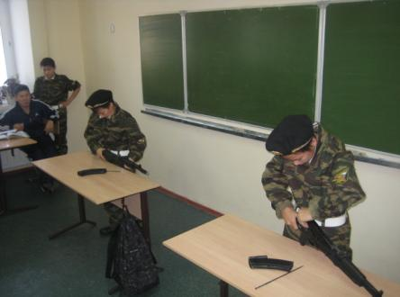

постоянное взаимодействие классного руководителя с родителями учащихся
Планово проводится работа с родителями. В каждый четверть проводятся по одному родительские собрания. Работает родительский всеобуч. Родители класса принимают активное участие в проведении внутриклассных и внутришкольных мероприятий. Конкурсы:
- «Я и моя семья – вместе в будущее» - 21 октября
- «История моей семьи» - 21 октября
- Фестиваль читающих семей
- Лучший семейный альбом «Загляните в семейный альбом»
- Здоровое поколение
- Родительское чтения «Дети и подростки – особенности современного воспитания»
Отсутствие правонарушений у учащихся (положительная динамика по этому показателю)
Злостных правонарушителей нет. Авксентьев Айсен состоит на учете. Ведется планомерная работа по профилактике правонарушений:
- работа с учащимися, допускающими пропуски учебных занятий и опоздания – 22 октября
- классный час «Вредные привычки» - 30 октября
- конкурс «Классы, свободные от курения» - 20 ноября
- познавательный конкурс по правовому воспитанию – 9 декабря
- конкурс презентаций по ЗОЖ – 13 декабря
- встреча с сотрудниками Отдела внутренних дел инспекторами ПДН Павловой О. А. – 20 января
- по суицидального поведения – 10 марта
- совет «Летняя занятость детей, состоящих на учете» - 7 апреля

Развитие самоуправления в классе

Развитие самоуправления в классе
В начале учебного года проводится анкетирование по выявлению лидеров в коллективе и по выбору общих дел по желаниям и интересам учащихся. Дети самостоятельно выбирают творческие группы по проведению внеклассных мероприятий, выбирают ведущих данных мероприятий. В каждый четверь учащиеся проводят генеральную уборку класса и школы.
По знаменательным датам дети принимают участия в различных конкурсах, мероприятиях.

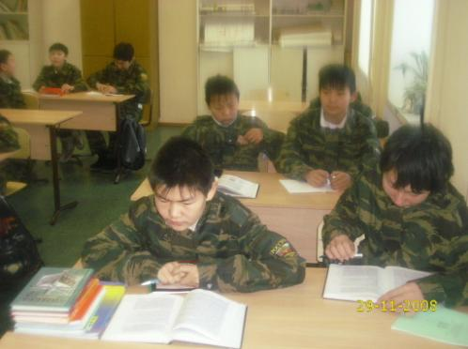

Активное участие учащихся в жизни образовательного учреждения
Достижения учащихся:
Ноговицын Владик:
- 2 место по мини- футболу в открытом турнире ХАОСШ имени И.Е.Винокурова среди общеобразовательных школ
- 2 место в командном зачете в открытом чемпионате города Якутска по сумме северного многоборья
- 2 место в командном зачете в открытом чемпионате города Якутска по северному многоборью тройной северный прыжок
- 2 место в командном зачете в открытом чемпионате города Якутска по северному многоборью прыжки через нарты
- 1 место в командном зачете в открытом чемпионате города Якутска по северному многоборью бег на 1000 метров
- 2 место в эстафете на 11 этапов в чемпионате МО «Намский улус» по легкой атлетике среди учащихся
- 2 место в весовой категории до 35 кг, в улусном турнире по вольной борьбе среди младших юношей на призы «Князя Мымаха»
- 3 место в возрастной группе 1995 –1996 года рождения на открытом тунире по легкой атлетике, на призы ветерана сорта Л.П. Андросова, на дистанции 300 метров
- 3 место в ворастной группе 1995 –1996 года рождения на открытом тунире по легкой атлетике, на призы ветерана сорта Л.П. Андросова, на дистанции 60 метров
- 2 место в ворастной группе 1994 –1995 года рождения на открытого зимнего первенства по легкой атлетике среди школьников на ризы МО «Ленский наслег» на дистанции 300 метров
- 3 место в открытом зимнем первенстве по легкой атлетике среди

- школьников на призы МО «Ленский наслег», приуроченного к МСИ «Дети Азии» на дистанции 300 метров
- 3 место в открытом зимнем первенстве по легкой атлетике среди школьников на призы МО «Ленский наслег», приуроченного к МСИ «Дети Азии» на дистанции 600 метров
- 1 место в республиканском турнире «Быстрые нарты»
- 3 место по хапсагаю 45 кг на призы Охлопкова Евтропия Спиридоновича, зачинателя спортивного движения среди школьников и молодежи улуса, отличника кинематографии СССР
- 2 место по прыжкам через нарты на призы Охлопкова Евтропия Спиридоновича, зачинателя спортивного движения среди школьников и молодежи улуса, отличника кинематографии СССР
- 3 место в возрастной группе 1995 –1996 года рождения на открытом тунире по легкой атлетике, на призы ветерана сорта Л.П. Андросова, на дистанции 600 метров
Спиридонов Сережа:
- 3 место в весовой категории до 26 кг, в улусном турнире по вольной борьбе среди младших юношей на призы «Князя Мымаха»
- 2 место на IV тунире по легкой атлетике, на призы ветерана сорта Л.П. Андросова, на дистанции 60 метров
- 2 место в ворастной группе 1994 –1995 года рождения на открытого зимнего первенства по легкой атлетике среди школьников на ризы МО «Ленский наслег» к МСИ «Дети Азии» на дистанции 300 метров
- 2 место в ворастной группе 1994 –1995 года рождения на открытого зимнего первенства по легкой атлетике среди школьников на ризы МО «Ленский наслег» к МСИ «Дети Азии» на дистанции 60 метров
- 2 место в первенстве РС (Я) по легкой атлетике «Шиповка Юных» среди детей 1994 –1995 г.г.р. по бегу 50 м
Марков Степа:
- 3 место в первенстве РС (Я) по легкой атлетике «Шиповка Юных» среди детей 1994 –1995 г.г.р. по бегу 50 м

